TIS GmbH gewinnt beim Deutschen Telematik Preis
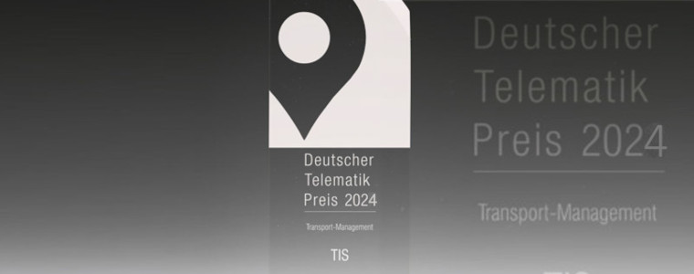
Die TIS GmbH hat beim Deutschen Telematik Preis 2024 den ersten Platz in der Kategorie Transport Management gemacht. Die Preisverleihung fand am 31.10. während des DEKRA Zukunftkongresses statt.

Der Deutsche Telematik Preis ermittelt jedes Jahr aufs Neue die besten Telematiksysteme. Dabei gibt es mehrere Katgeorien, für die sich die Unternehmen bewerben können. Dazu gehören: Asset Management, Bus/ÖPNV, Fahrermanagement, Fahrzeugtechnik, Field Service (PKW, Transporter), Ortung/Tracking, Realtime Transport Visibility Platform (RTVP), Sonderfahrzeuge, Trailer- / Wechselbrückentechnik und Transport Management.
Für die Ermittlung des Gewinners müssen die Unternehmen mehrere Tests durchlaufen. Zunächst muss ein Kriterienkatalog ausgefüllt werden, der die besonderen Funktionen und allgemeine Informationen der Lösung abfragt. Dieser Katalog wird anschließend nach einem bestimmten Raster bewertet. Die drei besten Lösungen aus jeder Kategorie werden dann für den Deutschen Telematik Preis nominiert und durchlaufen einen weiteren Test. Bei diesem werden die Bedienbarkeit, die Darstellung und die einzelnen Funktionen der Lösung genauer unter die Lupe genommen. In der nächsten und letzten Stufe müssen die Anbieter dann noch einmal einen Fragebogen ausfüllen. Bei diesem werden die Verbreitung, die Innovationskraft und die Entwicklungsperspektive der Lösung näher abgefragt. Die Ergebnisse des Test und des letzten Fragebogens werden dann zusammen bewertet und daraus ein Sieger gekürt.
In der diesjährigen Jury des Deutschen Telematik Preises sitzen Prof. Dr. Heinz Leo Dudek (DHBW Ravensburg), Stephan Feitzelmayer (SF Telematik), Martin Trümper (DEKRA), Andreas Schmidt (BGL), Carsten Nallinger (ETM) und Johannes Nikolaus Nießen (P3 Group).

TIS GmbH setzt sich gegen die Wettbewerber durch
Die TIS GmbH gehörte in gleich zwei Kategorien zu den Nominierten, also zu den Anbietern mit den drei besten Lösungen. Das waren die Kategorien Sonderfahrzeuge und Transport Management. In der letzten Katgeorie konnte sich das Unternehmen schließlich den ersten Platz sichern.
Verliehen wurde der Preis während des DEKRA Zukunftskongresses am 31. 10.2023. Für TIS nahm Mike Ahlmann, Bereichsleiter Systemverkehre, den Preis freudestrahlend entgegen.
Die Geschäftsführer Markus Vinke und Fabian Bielefeld sind sehr stolz, den Preis gewonnen zu haben: “Dass wir den Deutschen Telematik Preis in der Kategorie Transport Management gewonnen haben zeigt uns, dass wir mit unserer Lösung TISLOG den richtigen Weg eingeschlagen haben. Wir danken jedem einzelnen Mitarbeitenden für seine Arbeit, denn nur als Team können wir solche Erfolge feiern.”

